## 电场能的性质

### 考点一　描述电场能的性质的物理量

1．静电力做功的特点

静电力做功与路径无关，只与电荷量和电荷移动过程始、末位置间的电势差有关．

2．电势能

(1)定义：电荷在电场中具有的势能，称为电势能．

(2)说明：电势能具有相对性，通常把无限远处或大地表面的电势能规定为零．

3．电势

(1)定义：电荷在电场中某一点的电势能与它的电荷量之比．

(2)定义式：*φ*＝.

(3)矢标性：电势是标量，有正、负之分，其正(负)表示该点电势比零电势高(低)．

(4)相对性：电势具有相对性，同一点的电势因选取零电势点的不同而不同．

4．静电力做功与电势能变化的关系

(1)静电力做的功等于电荷电势能的减少量，即*WAB*＝*E*p*A*－*E*p*B*.静电力对电荷做多少正功，电荷电势能就减少多少；电荷克服静电力做多少功，电荷电势能就增加多少．

(2)电势能的大小：由*WAB*＝*E*p*A*－*E*p*B*可知，若令*E*p*B*＝0，则*E*p*A*＝*WAB*，即一个电荷在电场中某点具有的电势能，数值上等于将其从该点移到零电势能位置过程中静电力所做的功．

技巧点拨

1．求电场力做功的四种方法

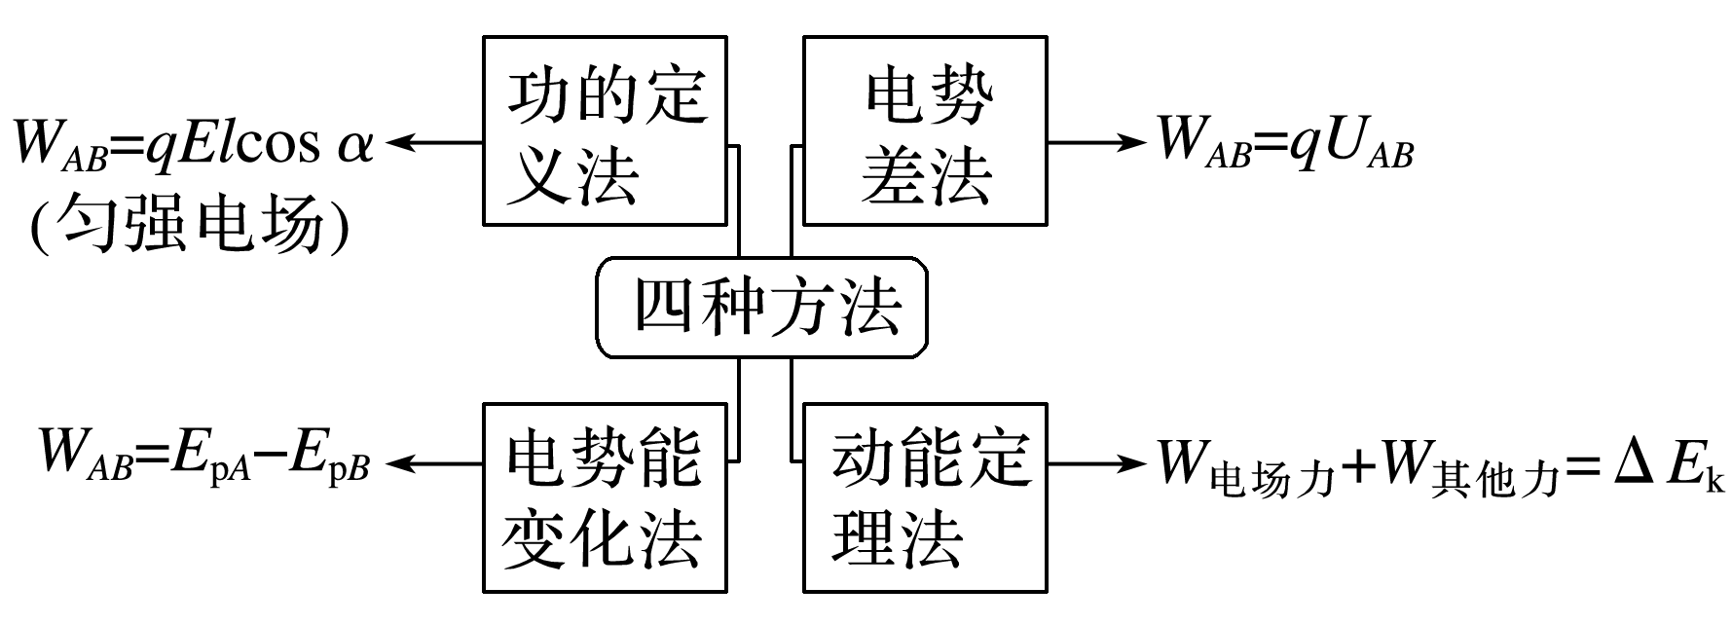

2．判断电势能变化的两种方法

(1)根据电场力做功：电场力做正功，电势能减少，电场力做负功，电势能增加．

(2)根据*E*p＝*φq*：正电荷在电势越高处电势能越大；负电荷在电势越高处电势能越小．

3．电势高低的四种判断方法

(1)电场线法：沿电场线方向电势逐渐降低．

(2)电势差与电势的关系：根据*UAB*＝，将*WAB*、*q*的正负号代入，由*UAB*的正负判断*φA*、*φB*的高低．

(3)*E*p与*φ*的关系：由*φ*＝知正电荷在电势能大处电势较高，负电荷在电势能大处电势较低．

(4)场源电荷的正负：取离场源电荷无限远处电势为零，正电荷周围电势为正值，负电荷周围电势为负值；靠近正电荷处电势高，靠近负电荷处电势低．空间中有多个点电荷时，某点的电势可以代数求和．

例题精练

1．如图1所示为某一带正电的点电荷产生的电场中的一条电场线．*A*、*B*、*C*、*D*为该电场线上的点，相邻两点间距相等，电场线方向由*A*指向*D*.一个带正电的粒子从*A*点由静止释放，运动到*B*点时的动能为*E*k，仅考虑电场力的作用，则(　　)

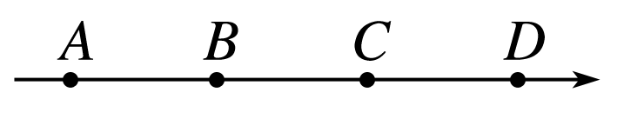

图1

A．从*A*点到*D*点，电势先升高后降低

B．粒子一直做匀加速运动

C．粒子在*BC*段电势能的减少量大于在*CD*段电势能的减少量

D．粒子运动到*D*点时动能等于3*E*k

2．(多选)真空中有两个固定的带正电的点电荷，电荷量不相等．一个带负电的试探电荷置于二者连线上的*O*点时，仅在电场力的作用下恰好保持静止状态．过*O*点作两正电荷连线的垂线，以*O*点为圆心的圆与连线和垂线分别交于*a*、*c*和*b*、*d*，如图2所示．以下说法正确的是(　　)

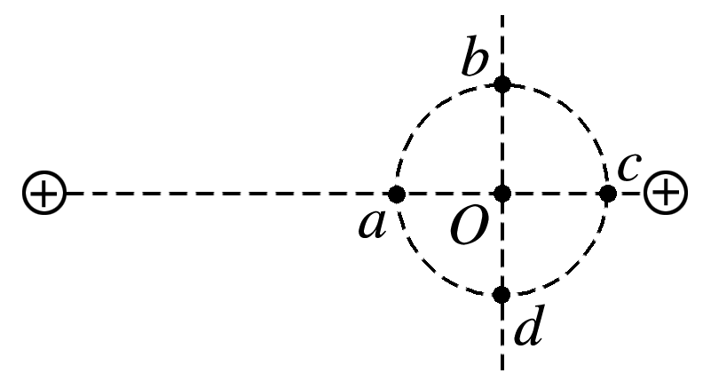

图2

A．*a*点电势低于*O*点

B．*b*点电势低于*c*点

C．该试探电荷在*a*点的电势能大于在*b*点的电势能

D．该试探电荷在*c*点的电势能小于在*d*点的电势能

### 考点二　电场线、等势面及运动轨迹问题

1．等势面

(1)定义：电场中电势相同的各点构成的面．

(2)四个特点：

①在同一等势面上移动电荷时电场力不做功．

②电场线一定与等势面垂直，并且从电势高的等势面指向电势低的等势面．

③等差等势面越密的地方电场强度越大，反之越小．

④任意两个等势面都不相交．

2．几种常见等势面的比较

|  |  |  |
| --- | --- | --- |
| 电场 | 等势面(虚线)图样 | 特点 |
| 匀强电场 |  | 垂直于电场线的一簇平面 |
| 点电荷的电场 |  | 以点电荷为球心的一簇球面 |
| 等量异种点电荷的电场 |  | 两电荷连线的中垂面为等势面 |
| 等量同种正点电荷的电场 |  | 在电荷连线上，中点电势最低；在中垂线上，中点电势最高 |

技巧点拨

带电粒子在电场中运动轨迹问题的分析方法

1．判断速度方向：带电粒子运动轨迹上某点的切线方向为该点处的速度方向．选用轨迹和电场线(等势线)的交点更方便．

2．判断电场力的方向：仅受电场力作用时，因轨迹始终夹在速度方向和带电粒子所受电场力方向之间，而且向合外力一侧弯曲，结合速度方向，可以判断电场力方向．

若已知电场线和轨迹，所受电场力的方向与电场线(或切线)共线；

若已知等势线和轨迹，所受电场力的方向与等势线垂直．

3．判断电场力做功的正负及电势能的增减：若电场力方向与速度方向成锐角，则电场力做正功，电势能减少；若电场力方向与速度方向成钝角，则电场力做负功，电势能增加．

例题精练

3．如图3所示，实线*MN*是某匀强电场中的一条电场线．一带正电粒子射入电场后，仅在电场力作用下沿虚线*ABC*运动．下列说法中正确的是(　　)

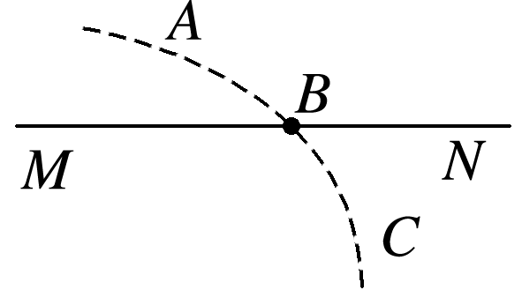

图3

A．粒子在*A*点的加速度比在*C*点的加速度大

B．粒子在*A*点的电势能比在*C*点的电势能小

C．*M*、*N*两点的电势：*φM*>*φN*

D．电场线的方向水平向右

4．(多选)两个固定的等量异种点电荷所形成电场的等势面如图4中虚线所示，一带电粒子以某一速度从图中*a*点进入电场，其运动轨迹如图中实线所示，若粒子只受电场力作用，则下列关于带电粒子的判断正确的是(　　)

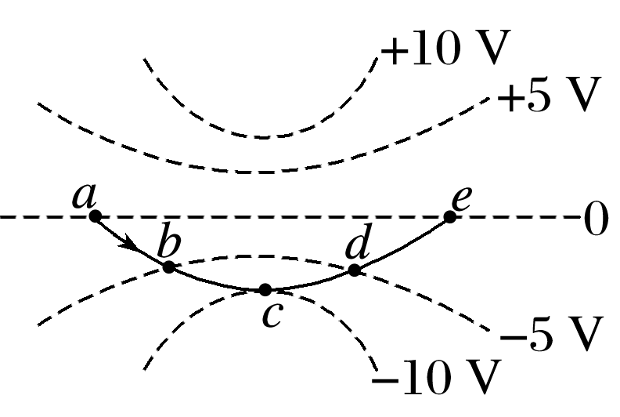

图4

A．带正电

B．速度先增大后减小

C．电势能先增大后减小

D．经过*b*点和*d*点时的速度大小相同

### 考点三　电势差与电场强度的关系

1．电势差

(1)定义：在电场中，两点之间电势的差值叫作电势差．

(2)定义式：*UAB*＝.

2．电势差与电势的关系

*UAB*＝*φA*－*φB*，*UAB*＝－*UBA*.

3．匀强电场中电势差与电场强度的关系

(1)*UAB*＝*Ed*，*d*为*A*、*B*两点沿电场方向的距离．

(2)沿电场方向电势降落得最快．

技巧点拨

1．由*E*＝可推出的两个重要推论

推论1　匀强电场中的任一线段*AB*的中点*C*的电势*φC*＝，如图5甲所示．

推论2　匀强电场中若两线段*AB*∥*CD*，且*AB*＝*CD*，则*UAB*＝*UCD*(或*φA*－*φB*＝*φC*－*φD*)，如图乙所示．

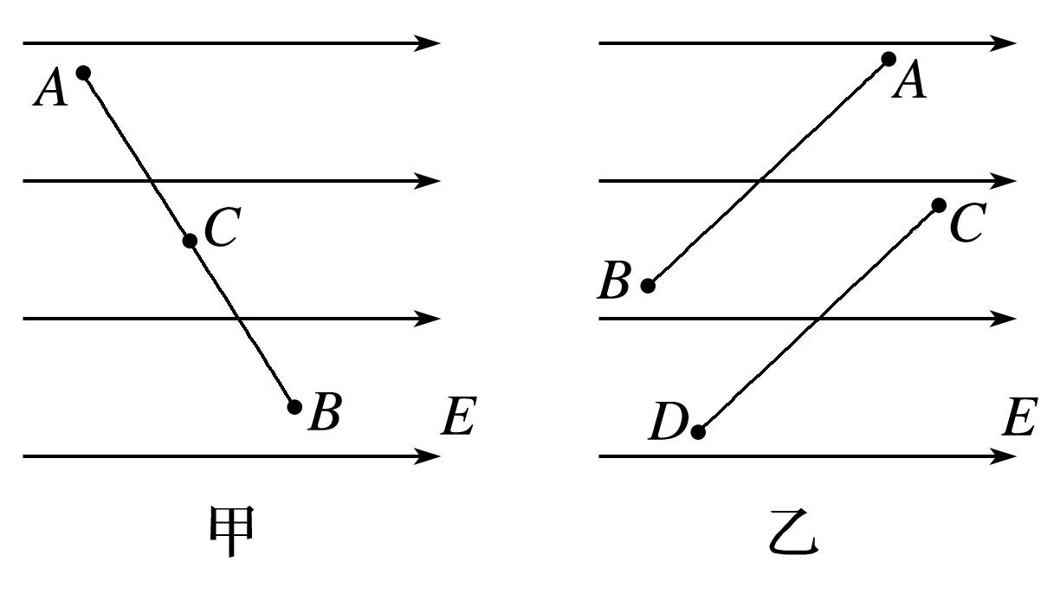

图5

2．*E*＝在非匀强电场中的三点妙用

(1)判断电场强度大小：等差等势面越密，电场强度越大．

(2)判断电势差的大小及电势的高低：距离相等的两点间的电势差，*E*越大，*U*越大，进而判断电势的高低．

(3)利用*φ*－*x*图象的斜率判断电场强度随位置变化的规律：*k*＝＝＝*Ex*，斜率的大小表示电场强度的大小，正负表示电场强度的方向．

3．等分法确定电场线及电势高低的解题思路

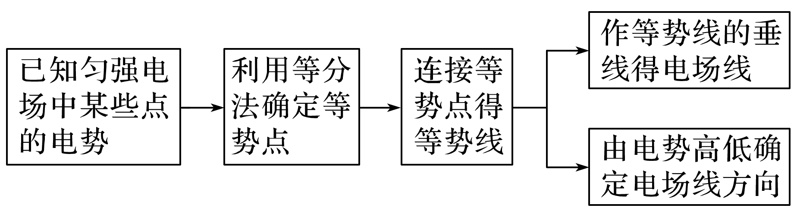

例题精练

5．如图6所示是匀强电场中的一组等势面，若*A*、*B*、*C*、*D*相邻两点间距离为2 cm，*A*点和*P*点间距离为1.5 cm，则该电场的电场强度*E*和电势*φP*分别为(　　)

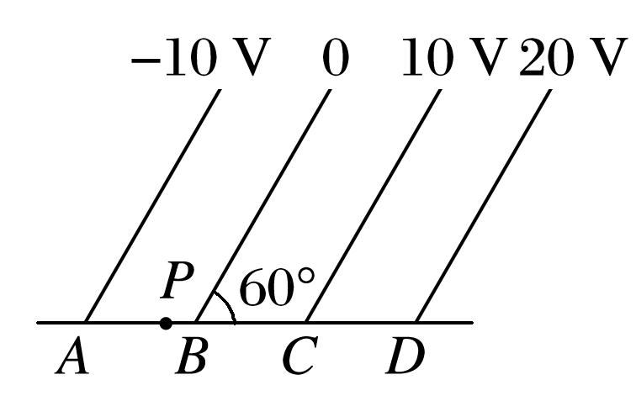

图6

A．500 V/m，－2.5 V

B. V/m，－2.5 V

C．500 V/m,2.5 V

D. V/m,2.5 V

6．(多选)一匀强电场的方向平行于*xOy*平面，平面内*a*、*b*、*c*三点的位置如图7所示，三点的电势分别为10 V、17 V、26 V．下列说法正确的是(　　)

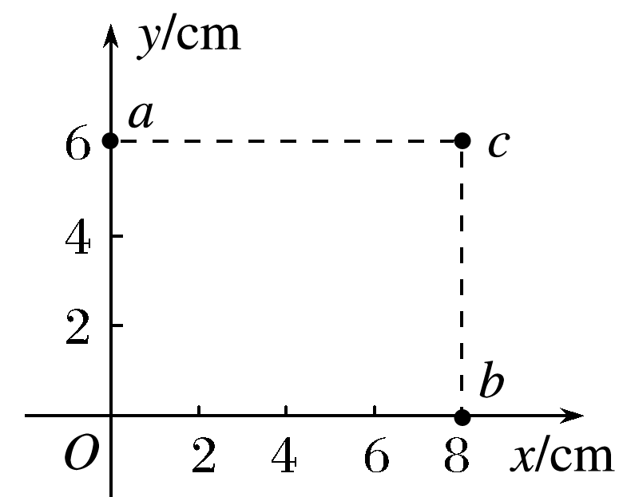

图7

A．电场强度的大小为2.5 V/cm

B．坐标原点处的电势为1 V

C．电子在*a*点的电势能比在*b*点的低7 eV

D．电子从*b*点运动到*c*点，电场力做功为9 eV

# 综合练习

**一．选择题（共20小题）**

1．（布尔津县期末）如图所示，ABCD是匀强电场中一正方形的四个顶点，已知A、B、C三点的电势分别为φA＝15V，φB＝3V，φC＝﹣3V，由此可得D点电势为（　　）

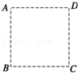

A．6V B．9V C．12V D．15V

2．（工农区校级月考）如图所示，处于真空的点电荷a、b、c、d的电荷量分别为+q、+q、﹣q、﹣q，四边形abcd为菱形，∠a＝60°.1、2、3、4分别为所在边的中点，其对应边的电场强度大小分别为E1、E2、E3、E4，对应的电势分别为φ1、φ2、φ3、φ4，则下列说法正确的是（　　）

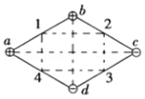

A．E1＝E3、φ1＝φ3 B．E2＝E4、φ2＝φ4

C．E1＝E3、φ1＞φ3 D．E2＝E4、φ2＞φ4

3．（闵行区期末）下列哪组物理量的正负号表示的涵义一致（　　）

A．某物体速度变化﹣3m/s，某力对物体做功﹣3J

B．某力对物体做功﹣3J，某电荷在电场中电势能为﹣3J

C．某物体加速度为﹣3m/s2，某电荷在电场中受力﹣3N

D．某物体的重力势能为﹣3J，某力对物体做功﹣3J

4．（贵阳期末）如图所示，在匀强电场中有一平行四边形ABCD，已知A、B、C三点的电势分别为φA＝10V、φB＝8V、φC＝2V，则D点的电势为（　　）

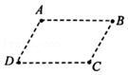

A．8V B．6V C．4V D．1V

5．（瑶海区月考）球壳内部球心放一个电量为+Q的点电荷，球壳内有A点，壳壁中有B点，壳外有C点，下列说法正确的是（　　）

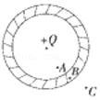

A．A、B两点场强都为零

B．EA＞EB＞EC

C．A、B、C三点电势φA＝φB＞φC

D．A、B、C三点电势φA＞φB＞φC

6．（河南模拟）一带负电的粒子只在电场力作用下沿x轴正向运动，其电势能Ep随位移x变化的关系如图所示，其中0～x2段是关于直线x＝x1对称的曲线，x2～x3段是直线，则下列说法正确的是（　　）

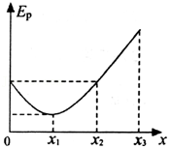

A．x1处电场强度最小，但不为零

B．粒子在0～x2段做匀变速运动，x2～x3段做匀速直线运动

C．在0、x1、x2、x3处电势φ0、φ1，φ2，φ3，的关系为φ3＞φ2＝φ0＞φ1

D．x2～x3段的电场强度大小方向均不变

7．（崇明区二模）如图所示，M、N为真空中同一电场线上的两点。一带电粒子在电场中只受电场力作用，以速度v1经过M点向下运动，一段时间后返回，以速度v2经过N点向上运动，则（　　）

菁优网：http://www.jyeoo.com

A．粒子一定带正电

B．速度v2一定大于v1

C．M点的电势一定比N点的高

D．粒子在N点的电势能一定比在M点的大

8．（黄山二模）某静电场中的电场线方向不确定，分布如图所示，带电粒子在电场中仅受静电力作用，其运动轨迹如图中虚线所示，由M运动到N，以下说法正确的是（　　）

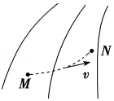

A．粒子带正电荷

B．粒子在M点的电势能大于它在N点的电势能

C．该静电场是孤立正电荷产生的

D．粒子在M点的电势高于它在N点的电势

9．（瑶海区月考）关于电势差的说法中，正确的是（　　）

A．两点间的电势差等于电荷从其中一点移到另一点时，电场力所做的功

B．1C正电荷从电场中一点移动到另一点，如果电场力做了1J的功，这两点间的电势差就是1V

C．在两点间移动电荷时，电场力做功的多少跟这两点间的电势差无关

D．两点间的电势差的大小跟放入这两点的电荷的电量成反比

10．（永州期末）如图所示，实直线是某点电荷电场中的一条电场线，虚线是该电场中的三条等势线，由图可知下列正确的是（　　）

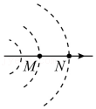

A．该点电荷是负电荷

B．M点的场强一定大于N点的场强

C．M点的电势一定低于N点的电势

D．某电荷在M点或N点具有的电势能与零电势的选取无关

11．（朝阳区期末）真空中某带正电的点电荷的等势面分布如图所示，图中相邻等势面的半径差相等。下列选项正确的是（　　）

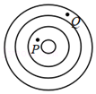

A．相邻等势面间的电势差相等

B．P点的场强比Q点的场强大

C．P点电势比Q点电势低

D．检验电荷在P点比在Q点的电势能大

12．（宁县校级期末）某电场中等势面分布如图所示，图中虚线表示等势面，过a、c两点的等势面电势分别为40V和10V，则a、c连线的中点b处的电势应（　　）

菁优网：http://www.jyeoo.com

A．肯定等于25V B．大于25V

C．小于25V D．可能等于25V

13．（嘉定区期末）在“DIS描绘电场等势线”的实验中，关于电源和导电纸，下列说法正确的是（　　）

A．应选用6V的交流电源 导电纸有导电物质的一面朝上

B．应选用6V的直流电源 导电纸有导电物质的一面朝上

C．应选用6V的交流电源 导电纸有导电物质的一面朝下

D．应选用6V的直流电源 导电纸有导电物质的一面朝下

14．（上海期末）在“用DIS描绘电场的等势线”的实验中，下列各种纸张在平整的木板上从上到下依次铺放，正确的顺序是（　　）

A．导电纸、白纸、复写纸 B．导电纸、复写纸、白纸

C．白纸、复写纸、导电纸 D．白纸、导电纸、复写纸

15．（青羊区校级模拟）关于静电场的电势、电势差和电场强度，下列说法正确的是（　　）

A．电场强度的方向不一定处处与等势面垂直

B．电势为零的地方，电场强度可以不为零

C．随着电势逐渐降低，电场强度的大小逐渐减小

D．U＝Ed适用于任意电场

16．（茶陵县校级月考）将一个电荷量为q的正电荷在匀强电场中从A点移到B点，电场力做功W，则A、B两点之间的电势差等于（　　）

A． $\frac{W}{q}$ B． $\frac{q}{W}$ C．qW D．0

17．（重庆期末）如图所示，两金属板M、N带有等量异种电荷，正对且水平放置。带正电的小球a、b以一定的速度分别从A、B两点射入电场，两小球恰能分别沿直线AC、BC运动到C点，则下列说法正确的是（　　）

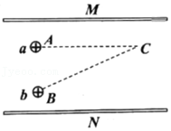

A．电场中的电势φC＞φB

B．小球a、b在C位置一定具有相等的电势能

C．仅将下极板N向左平移，则小球a、b仍能沿直线运动

D．仅将下极板N向下平移，则小球a、b仍能沿直线运动

18．（瑶海区月考）关于静电场，下列说法中正确的是（　　）

A．在电场中某点的电势为零，则该点的电场强度一定为零

B．电荷在电场中电势高的地方电势能大，在电势低的地方电势能小

C．根据公式U＝Ed可知，在匀强电场中两点间的距离越大，电势差就越大

D．只在静电力的作用下运动，电荷的电势能可能增加，也可能减少

19．（重庆三模）真空中的点电荷在其周围产生电场，电场中某点的电势与点电荷的电量成正比，与该点到点电荷的距离成反比，即φ＝k $\frac{Q}{r}$．在某真空中有一如图所示的正六边形ABCDEF，O为中心，A、C、E三个顶点各固定一点电荷，其中A、C两点电荷量为q，E点电荷量为﹣q，EB、Eo分别表示B、O点场强的大小，φB、φO分别表示B、O点的电势，则以下关系中正确的是（　　）

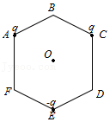

A．EB＞EoφB＞φO B．EB＜EoφB＞φO

C．EB＝EoφB＝φO D．EB＜EoφB＝φO

20．（相城区校级月考）如图所示，A、B、C、D是匀强电场中的四个点，D是BC的中点，A、B、C构成一个直角三角形，AB长为1m，电场线与三角形所在的平面平行，已知φA＝5V、φB＝﹣5V、φC＝15V，由此可以判断（　　）

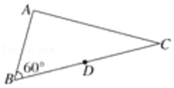

A．场强的方向由C指向B

B．场强的方向垂直AD连线斜向上

C．场强的大小为10V/m

D．场强的大小为 $\frac{20}{\sqrt{3}}$ V/m

**二．多选题（共9小题）**

21．（厦门期末）一对等量异种电荷固定于x坐标轴上，其中正电荷位于坐标原点O，负电荷位于x1处，无穷远处的电势为零，则沿x轴方向上的场强E、电势φ分布正确的是（　　）

A．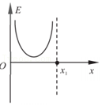 B．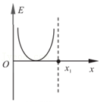

C．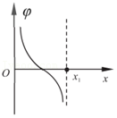 D．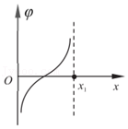

22．（莆田二模）如图，距离为2L的A，B两点分别固定有等量异种点电荷+Q、﹣Q。O是AB的中点，OCD是以B为圆心、L为半径的半圆。E是AB延长线上的一点，DE间的距离为L。将一正点电荷q从E点沿EDCO移动到O点，则下列说法正确的是（　　）

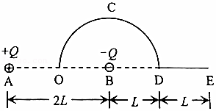

A．从E到D的过程中，电荷q的电势能一直减小

B．从E到D的过程中，电荷q受到的电场力先减小后增大

C．从D到O的过程中，电荷q的电势能一直增加

D．从D到O的过程中，电荷q受到的电场力先增大后减小

23．（垫江县校级月考）如图所示，空间有两个等量异号点电荷，点a、b、c、d为关于其连线和中垂线对称的一矩形的四个顶点，点f、g、h、i到两点电荷距离分别相等，则下列说法正确的是（　　）

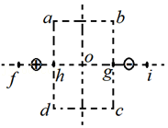

A．a点电场强度与b点电场强度相同

B．a点电场强度与c点电场强度相同

C．f点电势等于i点电势

D．f点电势高于h点电势

24．（松山区校级月考）某同学在研究带电粒子（忽略重力）在电场中的运动时，得到了某粒子由a点运动到b点的轨迹如图中实线所示，图中一组虚线可能是电场线，也可能是等差等势面，则下列说法正确的是（　　）

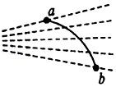

A．如果图中虚线是电场线，该粒子一定动能减小，电势能增大

B．如果图中虚线是等势面，该粒子必有动能增大，电势能减小而与粒子所带电性无关

C．不论图中虚线是电场线还是等势面，a点的电势都高于b点的电势

D．不论图中虚线是电场线还是等势面，a点的电场强度都大于b点的电场强度

25．（青羊区校级月考）下面是某同学对电场中的一些概念及公式的理解，其中正确的是（　　）

A．由 E $=\frac{F}{q}$ 知，电场中某点的电场强度与检验电荷所带的电荷量成反比

B．由C $=\frac{Q}{U}$ 知，对于确定的电容器，它所带的电荷量跟它两极板间所加电压的比值保持不变

C．由UAB知，带电荷量为1C的正电荷，从A点移到B点克服电场力做功为1J，则A、B两点间的电势差为﹣1V

D．由 E $=\frac{kQ}{r^{2}}$ 知，只要带电体电荷量为Q，在距离r处激发的电场都能用此公式计算场强大小E

26．（甲卷）某电场的等势面如图所示，图中a、b、c、d、e为电场中的5个点，则（　　）

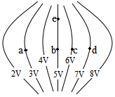

A．一正电荷从b点运动到e点，电场力做正功

B．一电子从a点运动到d点，电场力做功为4eV

C．b点电场强度垂直于该点所在等势面，方向向右

D．a、b、c、d四个点中，b点的电场强度大小最大

27．（洛阳期末）如图所示，在电场中，任意取一条电场线，电场线上的a、b、c相邻两点间距相等。则下列判断正确的是（　　）

菁优网：http://www.jyeoo.com

A．a点场强一定大于b点场强

B．a点电势一定高于b点电势

C．a、b两点间的电势差一定等于b、c两点间的电势差

D．a、b两点间电势差等于单位正电荷由a点沿任意路径移到b点的过程中电场力做的功

28．（公主岭市期末）在x轴上x＝0和x＝1处，固定两点电荷q1和q2，两电荷之间各点对应的电势高低如图中曲线所示，在x＝0.6m处电势最低，下列说法中正确的是（　　）

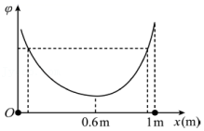

A．两个电荷是同种电荷，电荷量大小关系为q1：q2＝9：4

B．两个电荷是同种电荷，电荷量大小关系为q1：q2＝3：2

C．x＝0.5m处的位置电场强度不为0

D．在q1与q2所在的直线上电场强度为0的点只有1个

29．（滨州二模）如图所示，一均匀带正电圆环，半径为R。以圆环的圆心为坐标原点，以垂直圆面向右为x轴正方向，建立一维坐标系。带负电的粒子以一定初速度，由坐标原点沿x轴正方向运动。运动过程中仅受电场力作用，设无穷远处为零势点。下列说法正确的是（　　）

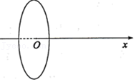

A．带电粒子在坐标原点处的电势为0

B．带电粒子在运动过程中，电势能和动能之和保持不变

C．带电粒子的运动可能为往复运动

D．带电粒子从坐标原点开始在沿x轴正向运动的过程中，所受电场力一定先增大后减小

**三．填空题（共10小题）**

30．（沙依巴克区校级期中）如图所示，Q是带正电的点电荷，P1和P2为其电场中的两点。若E1、E2为P1、P2两点的电场强度的大小，φ1、φ2为P1、P2两点的电势，则E1　 　E2，φ1　 　φ2（选填“大于”、“小于”或“等于”）。

菁优网：http://www.jyeoo.com

31．（蚌埠期末）将一个电荷量为q＝+3×10﹣10C的点电荷从电场中的A点移到B点的过程中，静电力做的功为6×10﹣9J。已知A点的电势为φA＝24V，则B点的电势为　 　V。

32．（雨花区期末）A、B两带电平行板间电场强度E＝6×103N/C，两板间距离为5cm，电场中P点距A板0.5cm，B板接地，如图所示，那么A、B两板间电压为　 　V，P点电势为　 　V。

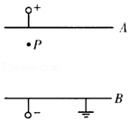

33．（武功县期中）将一个电荷量为﹣2×10﹣9C的点电荷从电场中的N点移到M点，需克服电场力做功1.4×10﹣8J，N，M两点间的电势差UNM为　 　．若将该电荷从M移到N电场力做　 　功（填正功或负功）UMN为　 　．

34．（浦东新区期末）将一带电荷量为q＝+1.0×10﹣9C的检验电荷，从电场中的A点移到B点，电场力做功3.0×10﹣7J，从B点移到C点，克服电场力做功4.0×10﹣7J。则A、B、C三点中，电势最高的是　 　点，A、C两点间的电势差UAC＝　 　V。

35．（肥东县校级期末）如图为一孤立带电导体在周围空间激发的电场中电场线与等势面的分布图，等势面由导体周围越向外画，越接近于　 　形状。

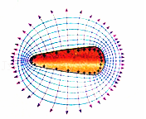

36．（普陀区二模）在“用DIS描绘电场的等势线”的实验中，将导电纸、复写纸和白纸在平整的木板上依次铺放好，其中铺在最上面的是　 　，本实验中使用的传感器是　 　。

37．（巴楚县校级期末）UBA大于零，说明A点的电势小于B点的电势。　 　（判断对错）

38．（秦淮区校级期中）如图所示，匀强电场的方向平行于xOy平面，平面内有a、b、c三点，坐标为a（0，6）、b（8，0）、c（8，6）三点的电势分别为12V、9V、8V。则：

（1）坐标原点处的电势为　 　V；

（2）电子从坐标原点运动到c点，电场力做功为　 　eV；

（3）该电场的电场强度的大小为　 　V/cm。

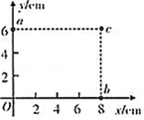

39．（罗源县校级月考）如图所示，水平匀强电场中，一带电荷量为﹣q、质量为m的小球静止在倾角为θ的光滑斜面上，则场强方向　 　（填“水平向左”、“水平向右”），场强的大小为　 　。

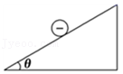

**四．计算题（共13小题）**

40．（元江县校级月考）如图中A、B、C、D是匀强电场中一正方形的四个顶点。已知A、B、C三点的电势分别为φA＝15V，φB＝3V，φC＝﹣3V，求：

（1）AC的三等分点F点电势φF；

（2）D点电势φD。

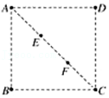

41．（北京学业考试）如图所示，在匀强电场中，A、B为同一条电场线上的两点。已知电场的电场强度E＝2.0×104N/C，A、B两点间的距离d＝0.20m。将电荷量q＝+1.0×10﹣8C的试探电荷由A点移到B点。求：

（1）该试探电荷在电场中所受静电力的大小F；

（2）在此过程中静电力对试探电荷所做的功W。

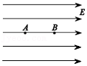

42．（茂南区校级期中）如图所示，带电荷量为Q的正点电荷固定在倾角为30°的光滑绝缘斜面底部的C点，斜面上有A、B两点，且A、B和C在同一直线上，A和C相距为L，B为AC中点。现将一带电小球从A点由静止释放，当带电小球运动到B点时速度恰好为零。已知带电小球在A点处的加速度大小为 $\frac{g}{4}$，静电力常量为k，求：

（1）小球运动到B点时的加速度大小；

（2）B和A两点间的电势差（用Q和L表示）。

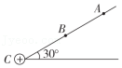

43．（广陵区校级月考）将带电荷量为6×10﹣6C的负电荷从电场中A点移到B点，克服静电力做了3×10﹣5J的功；再将该电荷从B点移到C点，静电力做功1.2×10﹣5J的功。求：

（1）A、B两点间的电势差UAB；

（2）若规定B点的电势为零，则C点的电势是多少？

（3）该电荷从A点移到C点，电势能变化了多少？（要求指明是增加还是减少）

44．（延平区校级期中）在真空中的O点放一点电荷Q＝1.0×10﹣9C，直线MN过O点，OM＝30cm，M点放有一点电荷q＝﹣2.0×10﹣19，静电力常量k＝9.0×109N•m2/C2，如图所示。求：

（1）电荷Q在M点产生的电场强度；

（2）若M点的电势比N点的电势高20V，则电荷q从M点移到N点，电势能变化了多少？

菁优网：http://www.jyeoo.com

45．（滕州市校级月考）把带电荷量2×10﹣8C的正点电荷从无限远处移到电场中A点，要克服电场力做功2×10﹣6J，若把该电荷从电场中B点移到无限远处，电场力做功8×10﹣6J，取无限远处电势为零。求：

（1）A点的电势；

（2）A、B两点的电势差；

（3）若把2×10﹣5C的负电荷由A点移到B点的过程中所做的功。

46．（日照期中）将电荷量为3×10﹣8C的负点电荷从静电场中的A点移到B点的过程中，静电力做功1.5×10﹣7；将该点电荷从B点移到C点过程中，克服静电力做功9×10﹣8J，由此可知电场中A、C两点间的电势差为多大？

47．（贵阳期末）如图所示，在匀强电场中，将电荷量为﹣6×10﹣6C的点电荷从电场中的A点移到B点，静电力做了﹣1.2×10﹣5J的功；再从B点移到C点，静电力做了1.2×10﹣5J的功。已知电场的方向与△ABC所在的平面平行。

（1）求A、B间和A、C间的电势差UAB、UAC；

（2）请在图中画出过B点的一条电场线（标出方向），并说明理由。

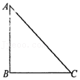

48．（西昌市期末）空间存在竖直向下的匀强电场E＝5×105v/m，一带负电小球，电量为q＝8×10﹣6c，质量为m＝0.2kg。从A点由静止释放，经过一段时间后到达上方B点，AB间距离L＝10cm。重力加速度g取10m/s2，求：

（1）AB间电势差为多少；

（2）小球到达B点的速度为多大。

菁优网：http://www.jyeoo.com

49．（邹城市校级月考）如图，匀强电场的场强为2×103V/m，a、b两点间的距离为0.1m，ab连线与电场方向的夹角为53°．已知：sin53°＝0.8，cos53°＝0.6，求：

（1）a、b两点间的电势差为多大？

（2）若将电量为+2×10﹣10C的点电荷从a点移到b点，电场力做功为多少？

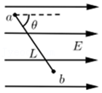

50．（瑶海区月考）如图所示，在匀强电场中，有A、B两点。它们的间距为4cm，两点的连线与场强方向成60°角。将一个电量为﹣5×10﹣5C的电荷由A移到B，其电势能增加了2×10﹣3J，求：

（1）A、B两点的电势差UAB；

（2）匀强电场的场强大小E。

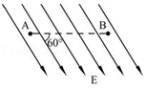

51．（嫩江市校级期末）如图所示，A和B两平行金属板相距10mm，M点距A板及N点距B板均为2mm，两极板间的电压为4V，则板间场强和M点电势各是多少？

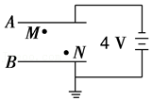

52．（鼓楼区校级期中）如图所示，小球A和B带电荷量均为+q，质量分别为m和2m，用不计质量的竖直细绳连接，在竖直向上的匀强电场中以速度v0匀速上升，某时刻细绳突然断开。小球A和B之间的相互作用力忽略不计。求：

（1）该匀强电场的场强E；

（2）细绳断开后A、B两球的加速度aA、aB大小和方向。

